**Грецкий чёрный орех**

Black WalnutАртикул: 90

* Имеет мощные антипаразитарные, противогрибковые свойства
* Проявляет антисептическое и ранозаживляющее свойства
* Обладает иммуномодулирующим действием
* Снижает аллергические реакции
* Оказывает антиоксидантный эффект
* Оказывает кровоочищающее и детоксицирующее действие
* Снижает уровень сахара и холестерина в крови
* Нормализует кровяное давление
* Богатый источник йода, способствует улучшению обмена веществ и состоянию щитовидной железы
* Оказывает онкопротекторное действие
* [СГР](https://drive.google.com/open?id=1o8eCdP6VcHOSgRyoWxKtl0ZtsDswK9Am)

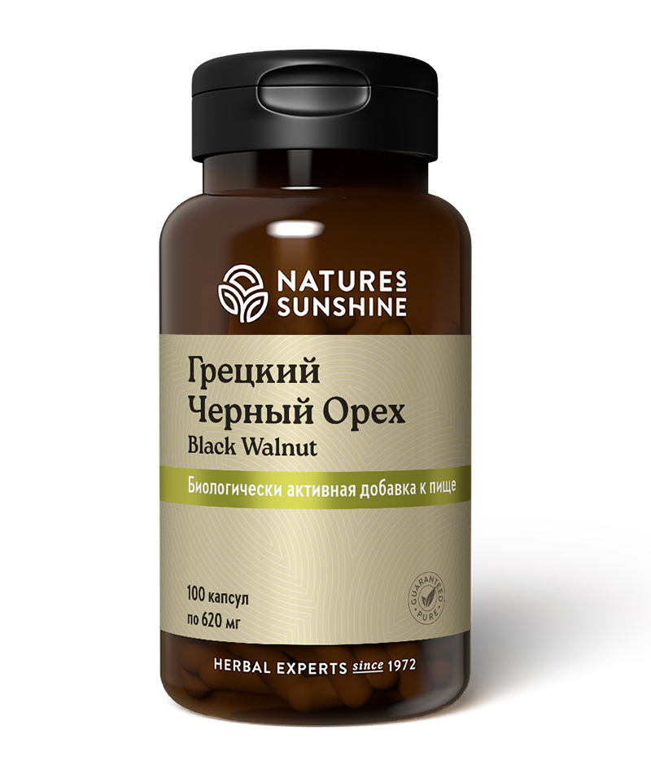

**Преимущества**

В 1 капсуле содержится: 24,9 мг дубильных веществ (танина) (12,5% от АСП), 1,64 мг флавоноидов (32,8% от адекватной суточной потребности).

**Активные ингредиенты**

**Грецкий Чёрный Орех** (*Juglans nigra*) — кожура богата флавоноидами, дубильными веществами, органическими кислотами, эфирными маслами, железом, кобальтом, β-каротином. По содержанию витамина С кожура ореха в 8 раз превосходит чёрную смородину и в 50 раз — цитрусовые. Обладает бактерицидным, антипаразитарным и противоглистным действием. Компоненты кожуры грецкого ореха способствуют очищению кожи при экссудативном диатезе, экземе, герпесе, псориазе, стригущем лишае. Помогает при некоторых формах туберкулёза кожи, гортани, туберкулёзном лимфадените, бронхиальной астме, диарее, оказывает противовоспалительное действие, снижает уровень сахара в крови.

**Состав**

БАД к пище Грецкий Черный Орех является дополнительным источником флавоноидов и дубильных веществ.

**1 капсула содержит:** кожура черного ореха (Juglans nigra) — 500 мг.

**Вспомогательные вещества:** стеарат магния, диоксид кремния, желатин.

**Применение**

Взрослым по 1 капсуле 3 раза в день во время еды. Продолжительность приема 2–3 недели. При необходимости прием можно повторить.

**Противопоказания:** индивидуальная непереносимость компонентов, беременность, кормление грудью.